EXMA. SRA. PRESIDENTE DA CÂMARA MUNICIPAL DE LEME.

INDICAÇÃO Nº / 2026
Indica realização de serviços de roçagem, limpeza geral, retirada de lixo, bem como a manutenção periódica da área localizada na Avenida José Cláudio Grossklaus, no bairro Jardim Serelepe

A Vereadora que esta subscreve,

CONSIDERANDO as muitas reclamações de moradores e transeuntes da região, tendo em vista o estado de abandono da área mencionada, caracterizada pelo crescimento excessivo da vegetação, conforme se observa.
A alta vegetação tem contribuído para o surgimento de animais peçonhentos, como escorpiões, além da proliferação de insetos e outras pragas, colocando em risco a saúde e a segurança da população local.

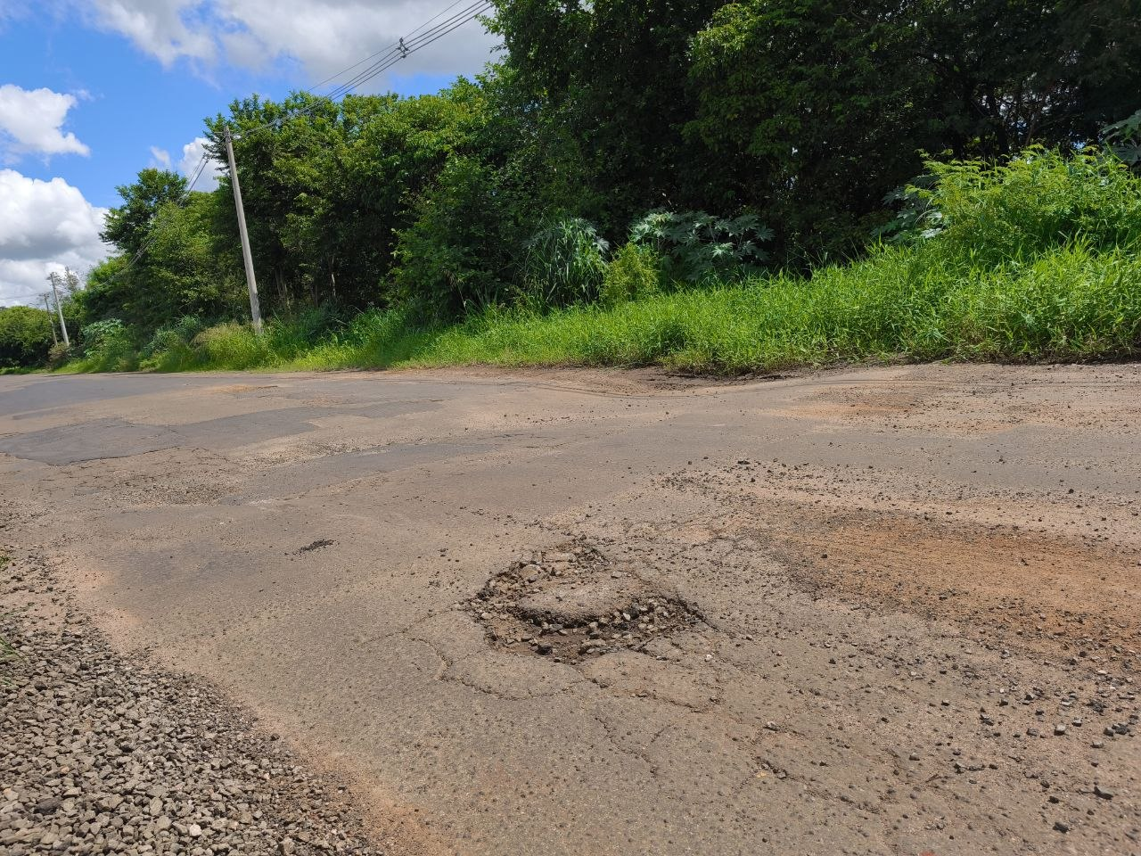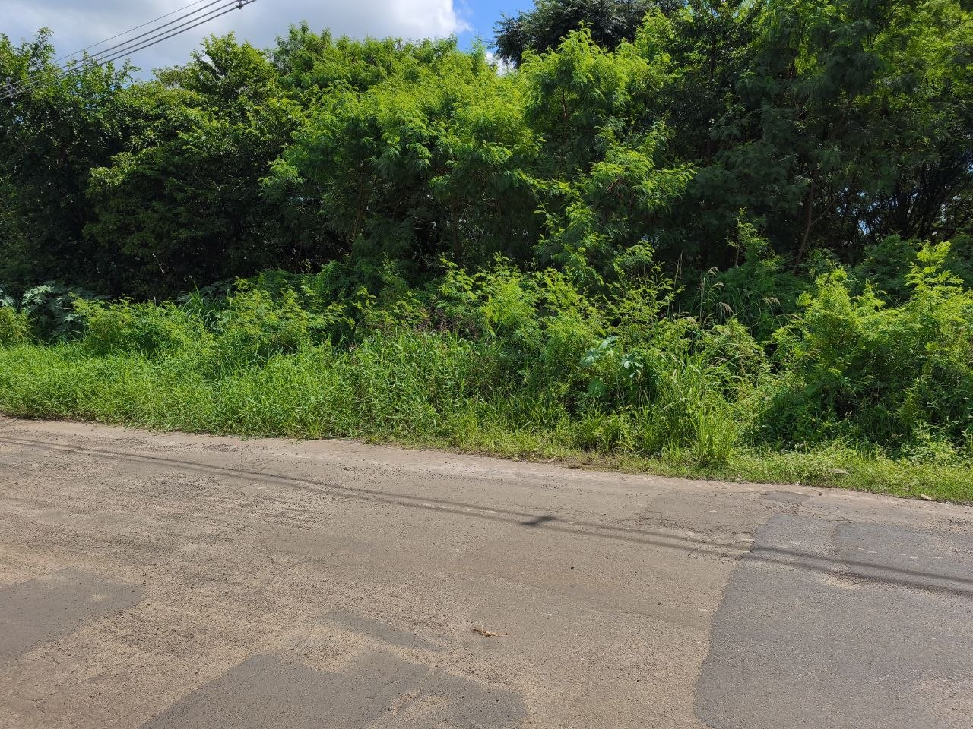

INDICA ao Exmo. Sr. Prefeito Municipal, que determine ao Setor Competente da municipalidade que adote as medidas cabíveis para efetuar realização de serviços de roçagem, limpeza geral, retirada de lixo, bem como a manutenção periódica da área localizada na Avenida José Cláudio Grossklaus, no bairro Jardim Serelepe

Sala das Sessões “Professor Arlindo Fávaro”, em 09 de abril de 2026.

Andrea Navarro Mondin
Vereadora Andrea Mondin

